выпуск № 18
(2018 – 2019 уч.год)

- В КАЛЕЙДОСКОПЕ ШКОЛЬНЫХ ДЕЛ-
22 марта состоялся районный этап областного конкурса «Лидер 21 века». Нашу школу представили Коншина Дарья, Шаповалов Антон – 7 класс, Сотников Матвей, Орешков Константин, Ерещенко Сергей – 9 класс.
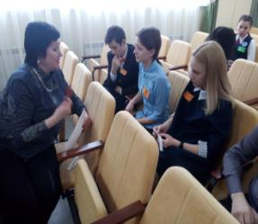
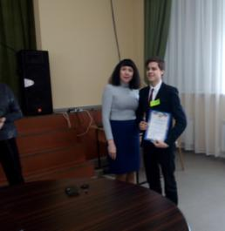
В своих возрастных категориях Дарья и Матвей заняли 1места, Антон- 2 место, Константин – 3 место. Теперь ребятам предстоит показать и доказать свои лидерские способности на зональном этапе конкурса, который состоится в с.Верхний Мамон. Пожелаем им удачи и ждем с хорошими результатами.

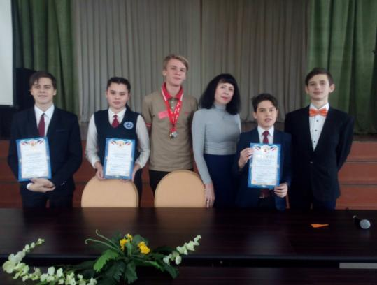

Учредитель и издатель – Совет старшеклассников МБОУ Митрофановская СОШ
Куратор: Плохих Надежда Викторовна
Главный редактор: Кодацкая Елизавета,11 «А» класс
Корреспонденты: Головенко С., Мирошникова А., Сотников М., Гринева В.
Фотокорреспонденты: Калюжная Ксения, Дьякова Ольга.
Верстка и дизайн: Гостева Ю., Ракшина М.,Пойда А., Дьякова О., Зубкова С.
Адрес редакции: МБОУ Митрофановская СОШ, кабинет №207
e-mail mitrscho@yandex.ru

Юные поэты МБОУ Митрофановской школы! Вы сможете размещать свои стихотворения, удивительные рассказы, истории! Наша газета поможет раскрыть все ваши творческие способности,
и продемонстрировать их всей школе!

